Autorica: Tamara Lajtman, prof.

Jezik i komunikacija: Usklici

nastava na daljinu

Udžbenik i radna bilježnica Hrvatski bez granica 5
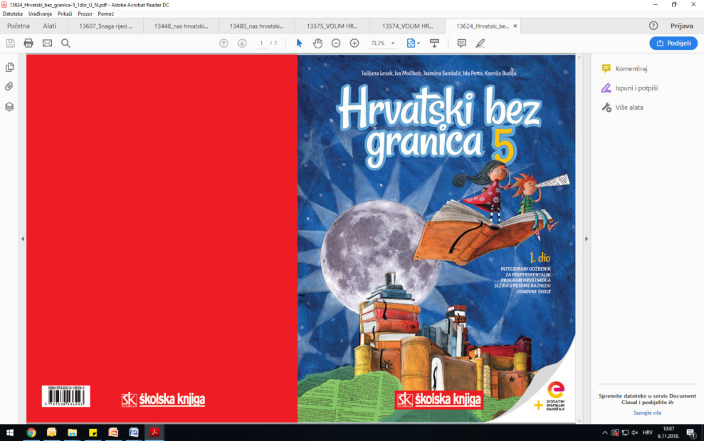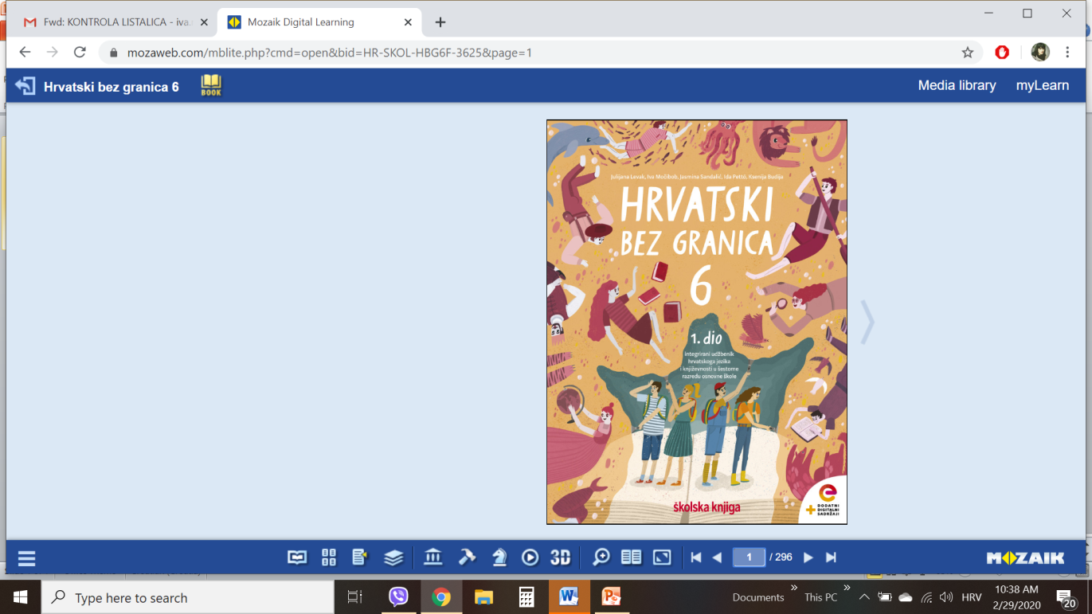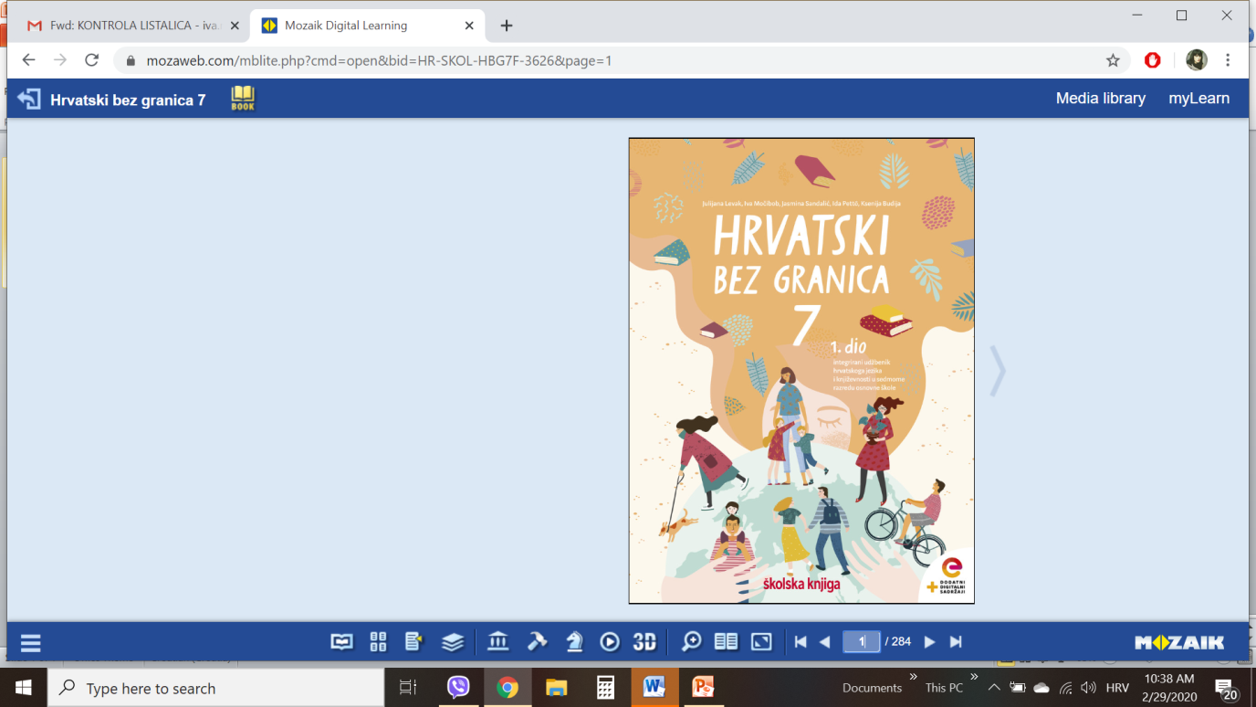

VRIJEME OSTVARIVANJA: _______________________________
BROJ SATI NASTAVE: 2 sata

Dragi učeniče / draga učenice, u satima koji slijede:

- razlikovat ćeš usklike kao nepromjenjivu vrstu riječi kojom izražavamo različite osjećaje i raspoloženja, obraćamo se sugovorniku ili oponašamo zvukove
- pravilno ćeš pisati usklike odvajajući ih zarezom od ostalih riječi u rečenici ili pišući ih kao samostalnu uskličnu rečenicu.

Pažljivo čitaj upute u zadatcima. Aktivnosti su planirane za 2 nastavna sata. Tako ih i raspodijeli. Planiraj vrijeme za svaku pojedinu aktivnost. Obavljene zadatke pošalji svojemu učitelju / svojoj učiteljici na dogovoreno mjesto i u dogovoreno vrijeme.

- SAT – HRVATSKI JEZIK I KOMUNIKACIJA: Usklici

OPIS AKTIVNOSTI
1. aktivnost – čitanje i bilježenje
Otvori 95. stranicu u udžbeniku Hrvatski bez granica 5, 1. dio (https://www.e-sfera.hr/prelistaj-udzbenik/6b9bc976-1e34-4247-a8c0-d5e8ea69010a ) te promotri fotografiju. Izdvoji izraz lica koji bi se najbolje mogao povezati s djecom iz ulomka Rođendasko slavlje. Kako ti izražavaš veselje, iznenađenje ili zahvalnost? Pogledaj zadatak broj 1. Osjećaje možemo izražavati i riječima. Te se riječi zovu usklici. Danas ćeš upoznati usklike. Napiši naslov u svoju bilježnicu.

2. aktivnost – služenje udžbenikom, čitanje i bilježenje
Pažljivo pročitaj lekciju Usklici (95., 96. i 97. stranica, digitalni udžbenik: (https://www.e-sfera.hr/prelistaj-udzbenik/6b9bc976-1e34-4247-a8c0-d5e8ea69010a). Dok čitaš, rješavaj zadatke koji se nalaze na rubnici te bilježi važne podatke u obliku natuknica u bilježnicu.
U svojim bilješkama nastoj odgovoriti na pitanja:
- Što su usklici?
- Zašto su usklici nepromjenjiva vrsta riječi?
- Promotri tablicu te prepiši u bilježnicu što izražavamo usklicima.
- Prepiši tu tablicu u bilježnicu.
- Iz čega razumijemo značenje usklika?
- Kako pišemo usklike unutar rečenice?
- Kada pišemo spojnicu?

Svoje bilješke piši uredno, rabi različite boje kako bi istaknuo/istaknula ono što smatraš bitnim.

3. aktivnost – crtanje umne mape
Svoje odgovore na pitanja iz prethodnoga zadatka prikaži u obliku umne mape. Umnu mapu možeš crtati sam ili je oblikovati nekim od digitalnih alata (MIndMeister).

4. aktivnost – gledanje digitalnih materijala, ponavljanje
Ponovi što si naučio/naučila o usklicima. U digitalnome udžbeniku, u rubrici Hrvatski jezik (poveznica: https://www.e-sfera.hr/dodatni-digitalni-sadrzaji/c049506f-68a8-461a-bc74-bfb94971be03/) pogledaj prezentaciju i nadopuni svoje bilješke.

2. SAT – HRVATSKI JEZIK I KOMUNIKACIJA: Usklici
1. aktivnost – digitalni udžbenik
Riješi u rubrici Primjenjujem, u digitalnome udžbeniku (https://www.e-sfera.hr/dodatni-digitalni-sadrzaji/fa916592-9a26-4dd1-ba0a-e3c9e635dde0/) zadatak pod nazivom Provjeri naučeno o usklicima.

2. aktivnost – digitalni udžbenik
Riješi zadatak u rubrici Stvaram, u digitalnome udžbeniku (https://www.e-sfera.hr/dodatni-digitalni-sadrzaji/fa916592-9a26-4dd1-ba0a-e3c9e635dde0/). Napiši kratak razgovor između troje prijatelja. U razgovoru uporabi nekoliko usklika i napiši ih crvenom bojom.

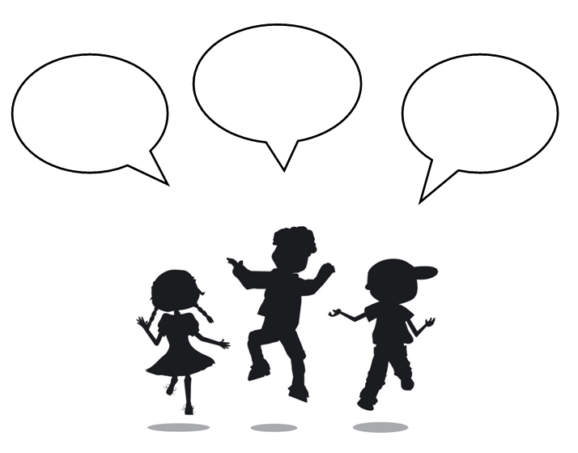

3. aktivnost –rješavanje zadatka u radnoj bilježnici
Riješi zadatke u radnoj bilježnici (str. 46, 47 i 48).

